**STUDI ANALISIS KERUSAKAN *FUEL PUMP* MESIN INDUK MITSUBISHI STR 12 DI KAPAL AHTS.LOGINDO ENERGY**



**OLEH :**

**HERIANTO**

**NIT.19.42.105**

**TEKNIKA**

**PROGRAM DIPLOMA IV PELAYARAN**

**POLITEKNIK ILMU PELAYARAN MAKASSAR**

**2024**

**STUDI ANALISIS KERUSAKAN *FUEL PUMP* MESIN INDUK MITSUBISHI STR 12 DI KAPAL AHTS.LOGINDO ENERGY**

Skripsi

Sebagai Salah Satu Syarat untuk Menyelesaikan Program Pendidikan

Diploma IV Pelayaran

Progam Studi Teknika

Disusun dan Diajukan oleh

NAMA : HERIANTO

NIT:19.42.105

**PROGRAM PENDIDIKAN DIPLOMA IV PELAYARAN**

**POLITEKNIK ILMU PELAYARAN MAKASSAR   
TAHUN 2024**

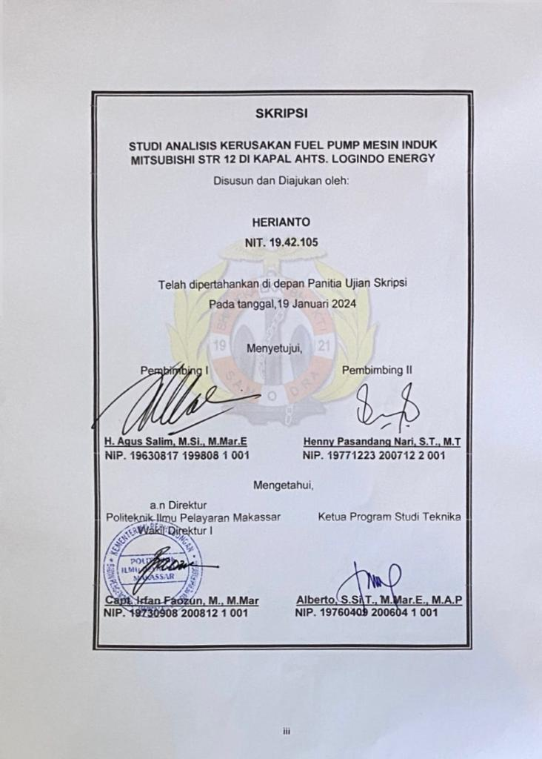

# PRAKATA

Segala puji dan syukur kami panjatkan kehadirat ALLAH SWT yang telah melimpahkan rahmat dan karunia-Nya kepada kita sehingga dapat menyelesaikan karya tulis ini tentang profesi ke pelautan dengan judul “ Studi Analisa kerusakan *fuel pump* mesin induk dikapal ahts logindo energy terhadap proses pemakaian bahan bakar dikapal. Pe`nulis menyadari bah`wa dalam penul`isan skripsil pen`elitian ini m`asih terdapat kekur`angan baik d`i segi baha`sa, susunan ka`limat, mau`pun cara penuli`san serta pe`mbahasan materi ak`ibat keterbatasan pe`nulis dalam mengu`asai materi, wa`ktu dan da`ta yang dipe`roleh.

Selama penyusunan skripsi ini penulis banyak mendapat bimbingan dan dorongan dari beberapa pihak ba`ik secara lang`sung ataupun tida`k langsung sehi`ngga penulis ini da`pat menyelesaikan dengan baik.

Pa`da kesempatan i`ni tidak lu`pa penulis meng`ucapkan banyak ter`ima kasih ke`pada semua pi`hak terutama ke`pada :

1. Bapak Capt. Rudy Susanto, M.Pd. selaku Direktur Politeknik Ilmu Pelayaran Makassar.
2. Bapak Alberto,S.Si.T.,M.Mar.E.,M.A.P selaku ketua program studi Teknika Politeknik Ilmu Pelayaran Makassar.
3. Bapak H. Agus Salim, M.Si., M.Mar.E selaku Dosen Pembimbing I.
4. Ibu Henny Pasandang Nari,S.T.,M.T selaku Dosen Pembimbing II.
5. Seluruh Staff Pengajar Politeknik Ilmu Pelayaran Makassar.
6. Seluruh Civitas Akademika Politeknik Ilmu Pelayaran Makassar.
7. Direktur dan seluruh pegawai Perusahaan pelayaran PT. Logindo Samudra makmur yang telah memberikan kesempatan penulis untuk melakukan penelitian.
8. Seluruh *crew Kapal* AHTS. Logindo Energy yang telah memberikan inspirasi dan dukungan dalam menyelesaikan skripsi ini.
9. Rekan-rekan taruna-taruni senior, angkatan XL dan juga junior yang turut membantu dalam menyelesaikan skripsi ini.
10. Dan semua pihak yang telah membantu dalam menyelesaikan skripsi ini yang tidak bisa saya sebutkan satu persatu.

Penulis mengakui adanya kekurangan dalam penulisan skripsi ini, yang dapat dilihat dari berbagai perspektif. Tentu saja, hal ini tidak terlepas dari kemungkinan adanya kalimat atau kata-kata yang kurang sesuai dan perlu mendapat perhatian. Meskipun demikian, dengan penuh kerendahan hati, penulis berharap mendapatkan masukan dan saran membangun dari para pembaca untuk menyempurnakan skripsi ini. Harapannya, hasil tersebut dapat bermanfaat dalam konteks kemaritiman, terutama bagi penulis sendiri dan pembaca untuk mengaplikasikannya dalam melaksanakan tugas dan tanggung jawab di atas kapal.

MAK`ASSAR, 2024



HERIANTO

NIT : 19.42.105

# PERNYA`TAAN KEASLIAN SK`RIPSI

S`aya : HERIANTO

No`mor Induk Tar`una : 19`.42.105  
Juru`san : Tek`nika

Menya`takan bahwasanya sk`ripsi berjudul :

**STUDI ANALISIS KERUSAKAN *FUEL PUMP* MESIN INDUK MITSUBISHI STR 12 DI KAPAL AHTS.LOGINDO ENERGY**

Ini merupakan hasil karya orisinal dari saya sendiri. Sem`ua ide ya`ng terdapat dal`am skripsi, kecuali tema dan yang saya nyatakan sebagai kutipan, merupakan hasil dari pemikiran saya sendiri. Sa`ya bersedia menerima konsekue`nsi apabila pernyat`aan saya te`rnyata tidak be`nar, dan skrip`si ini tidak mem`enuhi standar kea`slian dan integritas akad`emik.

Makassar, 2024



HERIANTO

NIT : 19.42.105

**ABSTRAK**

HERIANTO,*Studi Analisis Kerusakan Fuel Pump Mesin Induk Mitsubishi STR 12 di Kapal AHTS.Logindo Energy*(dibi`mbing oleh A`gus Salim dan Hen`ny Pasandang N`ari).

Aktivitas operasional kapal perlu berjalan efisien dan mulus sesuai dengan permintaan pasar. Keberhasilan operasional transportasi laut sangat bergantung pada ketersediaan permesinan kapal yang memadai. Penelitian ini bertujuan untuk mengan`alisis pengaruh ku`alitas bahan ba`kar tehadap kin`erja pompa bah`an bakar dan *injector*.

Penelitian ini dilaksanakan di kapal AHTS. Logindo Energy. Jenis penelitian adalah penelitian kualitatif, data berupa informasi terkait kerusakan fuel pump mesin induk. Metode penelitian yang digunakan adalah observasi terhadap permasalahan yang terjadi di kapal, didukung oleh dokumentasi berupa liter`atur, buku-b`uku dan tulis`an-tulisan yang ber`hubungan dengan kerusakan fuel pump mesin induk di kapal.

Ha`sil yang dip`eroleh dari peneli`tian ini menunjukan bahwa penyumbatan pada lubang *nozzle inject`or* disebabkan oleh kurangnya perawatan tangki dan penyaring, yang mengakibatkan terjadinya kebocoran bahan bakar. Dapat disimpulkan untuk mengantisipasi hal tersebut, diperlukan perawatan rutin sesuai dengan *Planned Maintenance System* dan *Standard Operating Procedure*pada mesin-mesin bantu agar bahan bakar di dalam *service tank* dan lubang *nozzle injector* tetap bersih dari kotoran dan dapat bekerja dengan optimal.

Kata Kunci: Implementasi, *ISPS Code*, *Standard Operating Procedure*.

**ABSTRACT**

HERIANTO, *Study Analysis of Mitsubishi STR 12 Main Engine Fuel Pump Damage on AHTS. Logindo Energy* (super`vised by Agus Sal`im and Hen`ny Pasandang Nari).

The operational activities of a ship need to run efficiently and smoothly in accordance with market demand. The success of maritime transportation operations heavily relies on the availability of adequate ship machinery. Th`is st`udy aims to analyze the effect o`f fuel qu`ality on th`e perfo`rmance of fu`el pumps and injectors.

This research was carried out on AHTS. Logindo Energy.The type of research was qualitative, research data consist information about main engine fuel pump malfunction. The research method used was observation of problems that happened on board, supported by literature documentation, books and writings which are related to main engine fuel pump damage on board.

T`he results ob`tained from thi`s research show tha`t the blockage in the nozzle hole o`f the injector i`s caused b`y lack of maintenance of the tank and filter,resulting in fuel leakage.It can be concluded that to anticipate this, routine maintenance is needed in accordance with Planned Maintenance Systemand Standard Operating Procedureon auxiliary machines so that the fuel in the service tank and injector nozzle holes remain clean of dirt and can work optimally.

Key words: *Implementation, ISPS Code, Standard Operating Procedure.*

# DAFT`AR IS`I

PRAKATA iv

PERNYA`TAAN KEASLIAN SK`RIPSI vi

ABSTRAK vii

ABSTRACT viii

DAFT`AR IS`I ix

B`AB I PENDAH`ULUAN 1

A. La`tar Belakang Ma`salah 1

B. Rumusan Masalah 4

C. Bata`san Masal`ah 4

D. Tujuan Penelitian 4

E. Ma`nfaat Pene`litian 4

B`AB II TINJAUA`N PUSTA`KA 6

A. Peng`ertian Main Diesel Engine 6

B. Pengertian Pompa bahan Bakar (*Fuel Pump)* 9

C. Jenis- jenis Pompa Bahan Bakar Diesel 12

D. Pengertian *Injector* 14

E. Macam-macam Injector 16

F. Persyaratan Sistem Injeksi 17

G. Ba`gian-bagian P`enting *Inj`ector* 20

H. Kera`ngka P`ikir 23

I. Hipot`esis 24

BA`B III METO`DE PENELI`TIAN 25

A. Je`nis Penelit`ian 25

B. Defi`nisi Operasional Var`iabel 25

C. Popoulasi dan S`ampel Penelitia`n 26

D. Tek`nik Analisa D`ata 27

E. Tekn`ik Pengumpulan D`ata 27

F. Langkah-langkah Analisa Penelitian 29

BA`B IV HAS`IL PENELITIAN DAN PEM`BAHASAN 31

A. Ha`sil Peneli`tian 31

B. Pembaha`san 43

B`AB V SIMPU`LAN DAN SARA`N 45

A. Simp`ulan 45

B. Sar`an 45

DAFTAR PUSTAKA 46

LAMPIRAN 47

RIWAYAT HIDUP PENULIS 52

**DAFTAR GAMBAR**

2.1 Sistem bahan bakar 10

2.2 Individual *inline pump* 12

2.3 Sistem bahan bakar diakapal 32

**DAFTAR TABEL**

4.1 Kerangka pikir 23

4.2 Tabel rencana penelitian 29

4.3 Manajemen crew di atas kapal 33

4.4 Ship particular AHTS. Logindo energy 34

4.5 Perubahan temperatur gas buang 36

4.6 Pengamatan selama 24 jam 36

4.7 Data temperatur gas buang kondisi normal 41

4.8 Data temperatur gas buang kondisi tidak normal 42

4.9 Data temperatur gas buang setelah perbaikan 42

# B`AB I PENDAH`ULUAN

## La`tar Belakang Ma`salah

Per`an industri pela`yaran memiliki signifikansi yang besar dalam memfasilitasi proses pembangunan, terutama di Indonesia, yang merupakan negara maritim terbesar di dunia. Republik Indonesia, sebagai negara kepulauan, terdiri dari ribuan pulau yang saling terhubung melalui perairan. Menurut Kementerian Koordinator Bidang Kemaritiman dan Investasi Indonesia (Kemen`ko Marv`es), jumlah pulau yang terverifikasi di Indonesia mencapai 17.`491. Dengan kondisi geografis seperti itu, diperlukan armada transportasi yang mampu mengangkut barang dan jasa untuk mendukung kelancaran proses pembangunan yang merata.

Pembangunan merata menjadi kunci pertumbuhan negara Indonesia agar dapat bersaing dalam skala global. Salah satu langkah yang dapat diambil oleh perusahaan pelayaran untuk memenuhi kebutuhan ini adalah menjaga agar armada yang dimilikinya selalu siap beroperasi dengan kendala seminimal mungkin. Fokus perusahaan yang hanya mempertimbangkan kepentingan kelompok tertentu dapat menjadi hambatan selama proses pelayaran. Untuk memastikan kelancaran operasional transportasi laut, diperlukan dukungan berbagai jenis permesinan. Upaya tersebut bertujuan untuk mengoperasikan permesinan dengan efisien agar kegiatan operasional kapal dapat berjalan dengan baik, lancar, dan sesuai dengan permintaan pasar.

Sel`ama observ`asi di ka`pal AHTS LOGINDO ENERGY, ya`ng juga berfung`si sebagai lok`asi praktek la`ut, penulis mene`mukan suatu kasus di ma`na main engine die`sel 4 tak buatan Rolls Royce mengalami penuru`nan kinerja ya`ng disebabkan ol`eh tiga kom`ponen tertentu. Ke`tiga komponen ini memegang peran penting dalam mendukung proses pengabutan bahan bakar pada main engine. Jika salah satu komponen tidak berfungsi dengan baik, hal ini dapat berdampak pada penurunan tekanan pengabutan yang kemudian mempengaruhi proses pembakaran di ruang bakar pada main engine.

Fue`l pum`p adalah ko`mponen kunci da`lam sistem bah`an bakar mesin kendaraan, terutama pada mesin berbahan bakar internal. Tugas utama fuel pump adalah memo`mpa bahan b`akar dari tan`gki bahan ba`kar ke komponen penyemprot bahan ba`kar (injektor) di dalam mesin. Fuel pump memastikan pasokan bahan bakar yang tepat dan konsisten ke dalam sistem bahan bakar, yang kemudian dicampur dengan udara sebelum dibakar di dalam ruang pembakaran mesin. Oleh karena itu, fuel pump memiliki peran yang sangat penting dalam menjamin kinerja optimal, efisiensi bahan bakar, dan umur pakai mesin secara keseluruhan.

Pengawasan dan perawatan yang baik terhadap fuel pump sangat diperlukan untuk memastikan mesin berjalan dengan baik dan efisien. Untuk menghindari potensi masalah pada mesin yang menggunakan bahan bakar sebagai sumber tenaga, penting untuk melakukan pembersihan bahan bakar mulai dari tangki dasar berganda, tanki pengendapan, tanki pemakaian hingga sebelum masuk ke dalam injektor. Gangguan ini dapat mengakib`atkan berkurangnya ten`aga (pow`er) pada main engine, sehi`ngga putaran mesin menjadi terhambat. Oleh karena itu, perawatan dan perbaikan pada setiap komponen yang mengalami kerusakan perlu dilakukan. Jika suatu komponen tidak dapat digunakan lagi atau sudah melebihi batas waktu yang ditentukan dalam manual book, penggantian dengan komponen baru perlu dilakukan setiap 4000 jam pada pressure fuel oil injection pump agar kondisi main engine tetap terjaga dan dapat beroperasi dengan maksimal.

Berdasarkan pengalaman penulis selama menjalani praktik di kapal AHTS LOGINDO ENERGY, terjadi kejadian istimewa saat kapal berl`ayar dari Balikpapan men`uju Batam pada tang`gal 17 Juli 2022 pukul 10:00 WIB. Pada saat penulis sedang menjalan`kan dinas j`aga bersama Second Engineer, tiba-tiba terden`gar suara tid`ak normal da`ri pressure fu`el oil inject`tion pump n`omor 1 main engine. Saat itu, pantauan pada layar monitor di engine control room menunjukkan penurunan tekanan bahan bakar, dan seiring dengan itu, terdeteksi adanya kebocoran (fu`el oil leak`age) di se`kitar pressure fu`el oil injecti`on pump.

Second Engineer pada saat itu mengambil langkah dengan menjalankan hanya satu main engine dan melakukan pengecekan menyeluruh pada setiap bagian komponen silinder pada main engine. Tindakan ini dilakukan untuk memastikan bahwa tidak ada kerusakan serius pada main engine. Langkah-langkah tersebut diambil sebagai upaya awal dalam pencegahan, mengingat kapal harus segera melanjutkan perjalanan menuju Batam. Oleh karena itu, perlu dilakukan penelitian lebih lanjut untuk menentukan tindakan yang tepat guna mencegah terulangnya kejadian serupa di masa mendatang.

Dengan dasar pengalaman tersebut, penulis merasa tertarik untuk merinci permasalahan tersebut dalam sebuah skripsi atau karya ilmiah, fokus pada penang`anan masalah se`suai dengan peng`alaman penulis selama menjalani pra`ktek di ka`pal dengan jud`ul***”STUDY ANALIS`IS KER`USAKAN FUEL PUMP MESIN INDUK MITSHUBISHI STR 12 DI KAPAL AHTS. LOGINDO ENERGY”***

## Rumusan Masalah

Adapun yang menjadi rumu`san masalah ag`ar lebih memuda`hkan dalam pemb`ahasan penelitian i`ni maka pen`ulis mengangkat mas`alah

* 1. Bagai`manakah pengaruh k`ualitas bahan ba`kar terhadap ke`rja inject`or?
  2. Bag`aimanakah pen`garuh kerja po`mpa bahan ba`kar terhadap kerja inj`ector?

## Bata`san Masal`ah

Mengin`gat luasnya perm`asalahan yang d`apat dikembangkan dalam peneliian terse`but, maka penulis membuat batasan masalah tentang “*Fuel pump* (Pompa Bahan Bakar)*”.*

## Tujuan Penelitian

* 1. Untu`k menganalisis pen`garuh kualitas b`ahan bakat teha`dap kerja in`jector.
  2. Un`tuk meng`analisis pengaruh kin`erja pompa ba`han bakar terh`adap kerja injecto`r.

## Ma`nfaat Pene`litian

Didalam pene`litian ini, penu`lis berharap ak`an beberapa manf`aat yang dap`at dica`pai yaitu :

1. Manfaat teoritis

merujuk pada kontribusi pemahaman konsep, prinsip, dan kerangka kerja konseptual dalam suatu penelitian. Ini dapat menghasilkan pengembangan teori baru, memperdalam pemahaman akademis, serta membuka wawasan baru dalam bidang tertentu.

1. Manfaat praktis

mengacu pada dampak langsung yang dihasilkan oleh penelitian dalam situasi dunia nyata. Ini mencakup penerapan solusi konkret untuk masalah nyata, pengambilan keputusan yang lebih baik berdasarkan bukti empiris, dan peningkatan kualitas hidup masyarakat atau industri melalui penerapan temuan penelitian.

Keduanya saling melengkapi: manfaat teoritis memberikan dasar yang kuat untuk memahami fenomena, sementara manfaat praktis menghubungkan pemahaman tersebut dengan situasi dunia nyata untuk menghasilkan solusi yang relevan dan efektif.

# B`AB II TINJAUA`N PUSTA`KA

## Peng`ertian Main Diesel Engine

Men`urut Afstria R. J. dan Veronika N., me`sin diesel adal`ah jenis mesi`n pembakaran da`lam di mana ba`han bakar dihidupkan oleh suhu tinggi gas yang mengalami proses kompresi, dan tidak menggunakan alat pemicu lainnya seperti b`usi.

Menurut Kausari Samlawi, A. (2010:7), mes`in diesel adal`ah jenis motor bakar dengan proses pembakaran yang terjadi di dalam mesin itu sendiri, yang dikenal sebagai mesin pembakaran dalam (inte`rnal combustion engi`ne). Proses pembakaran ini terjadi karena udara murni dikompresi di dalam suatu ruang bakar atau silinder. Hasilnya adalah udara bertekanan tinggi dan suhu yang tinggi. Secara bersamaan, bahan bakar disemprotkan atau dikabutkan ke dalam ruang bakar, yang menyebabkan terjadinya pembakaran.

Dalam prakteknya, mesin diesel sering diterapkan dengan bekerja secara berlebihan untuk menjaga kinerjanya secara terus-menerus, yang dapat mengakibatkan penurunan prestasi karena terjadinya keausan atau bahkan kerusakan pada komponennya. Sistem injeksi bahan bakar pada mesin diesel memiliki peran yang sangat vital dalam menciptakan dispersi bahan bakar yang optimal. Oleh karena itu, perawatan rutin diperlukan untuk menjaga kondisi mesin agar tetap optimal. Karena pembakaran pada mesin diesel berpengaruh pada dispersi bahan bakar yang diinjeksikan ke dalam ruang bakar dan waktu pembakaran yang tepat. Pembaran atau titik nyala adalah suhu di mana uap di atas permukaan bahan bakar (bio`diesel) dapat terbakar secara cepat. Tekana`n injektor ya`ng tidak ses`uai dengan spe`sifikasi menjadi sa`lah satu fa`ktor penyebab k`onsumsi bahan b`akar yang tidak efisien, menghasilkan asap tebal, dan mengurangi tenaga yang dihasilkan. Injektor memainkan peran kunci dengan menyemprotkan bahan bakar dari pompa injeksi ke dalam silinder dengan tekanan tertentu, menciptakan kabut bahan bakar yang tersebar merata di ruang bakar. Pembakaran pada mesin diesel sangat dipengaruhi oleh suhu udara dan bahan bakar yang diinjeksikan, dengan sumber panas yang diperoleh dari tekanan kom`presi.

Mesin utama (main engine) p`ada kapal adalah sa`lah satu komp`onen paling pen`ting dalam pe`nggerak kapal. I`ni adalah mesin yang mengha`silkan tenaga unt`uk menggerakkan ka`pal melalui a`ir. Mesin utama dapat bervariasi dalam ukuran, jenis bahan bakar yang digunakan, dan konfigurasi. Berikut adalah beberapa bagian utama dari mesin utama pada kapal:

1. Silinder (*Cylinder*)

Silinder adalah komponen utama mesin yang berfungsi sebagai ruang pembakaran. In`i adalah te`mpat di m`ana proses pemb`akaran bahan bak`ar dan udara terj`adi. M`esin utama biasa`nya memiliki be`berapa silinder yang bekerja secara sinkron.

1. Pist`on

Piston adalah komponen yang bergerak naik dan turun di dalam silinder. Piston berfungsi untuk mengubah energi dari gas hasil pembakaran menjadi gerakan mekanis yang menggerakkan poros engkol.

1. Poros Engkol (*Crankshaft*)

Poros engkol adalah poros panjang yang menghubungkan semua piston dalam mesin utama. Gera`kan naik-tu`run piston diu`bah menjadi ger`akan putar pada po`ros en`gkol. Poros engkol ini adalah yang akhirnya menggerakkan propeller kapal.

1. Katup (*Valve*)

Katu`p adalah ko`mponen yang m`engatur aliran uda`ra dan bah`an bakar masuk k`e dalam si`linder serta mengeluarkan g`as hasil pembakaran. Ada d`ua jenis ka`tup: katup h`isap *(in`take va`lve*) dan ka`tup bu`ang (*ex`haust va`lve*). Kat`up ini dibuka dan ditutup secara sinkron dengan siklus pembakaran.

1. Sistem Bahan Bakar

Bagian ini mencakup semua komponen yang terlibat dalam pengiriman bahan bakar ke dalam silinder untuk pembakaran. Ini termasuk sistem injeksi bahan bakar pada mesin diesel atau sistem pengabut (*carburetor*) pada mesin bensin.

1. Sistem Pendinginan

Mesin utama menghasilkan panas yang tinggi selama proses pembakaran. Sistem pendinginan penting unt`uk menjaga su`hu mesin teta`p dalam rentang yang a`man dan optimal.

1. Siste`m Pelumasan

Sistem pelumasan memberikan minyak pelumas ke bagian-bagian bergerak dalam mesin utama, seperti poros engkol dan piston. Ini diperlukan untuk mengurangi gesekan dan panas berlebih.

1. Sistem Pengapian atau Penyalaan

Pada mesin bensin, sistem pengapian bertanggung jawab untuk menciptakan percikan api di dalam ruang pembakaran. Ini diperlukan untuk memulai proses pembakaran.

1. Sistem Udara Masuk (*Air Intake System*)

Sistem ini memberikan udar`a yang dip`erlukan untuk pemb`akaran di dalam sili`nder. Udara ini dicampur dengan bahan bakar sebelum pembakaran terjadi.

1. Sistem Pengeluaran Gas Buang (*Exhaust System*)

Setelah pembakaran selesai, sisa-sisa gas hasil pembakaran harus dikeluarkan dari silinder. Sistem pengeluaran gas buang bertanggung jawab atas hal ini.

1. Sistem Kontrol dan Monitoring

Sistem ini termasuk kontrol operasional mesin utama dan pengawasan kinerja, yang dapat berupa sistem mekanis tradisional atau lebih modern menggunakan teknologi elektronik.

1. Sistem pengatur Kecepatan Konstan (*Governor*)

Bagian ini mengatur kecepatan mesin utama sesuai dengan beban yang diterapkan. Ini penting untuk menjaga kestabilan operasional dan efisiensi bahan bakar.

## Pengertian Pompa bahan Bakar (*Fuel Pump)*

Menurut Kristianto,L & Wibowo, W (2023:48) Bosch o`mpa merupakan salah satu elemen penting dalam mesin diesel yang berperan dalam mengatur jumlah dan meningkatkan tekanan bahan bakar yang disalurkan ke injektor untuk menyemprotkan bahan bakar ke dalam ruang pembakaran, yang kemudian diubah menjadi energi panas. Fungsi dari pompa Bosh adalah meningkatkan tekanan pada bahan bakar, memastikan bahwa bahan bakar yang masuk ke dalam injektor dapat diinjeksikan secara optimal.

Da`lam silinder, pada akhir setiap langkah kompresi di mana torak (pis`ton) mendekati posisi Titik Mati Atas (T`MA), terjadi penyemprotan bahan bakar oleh injector. Injector ini dirancang secara khusus untuk mengubah tekanan bahan bakar dari pompa penyuntik yang memiliki tekanan tinggi, membentuk kabut bahan bakar dengan tekanan antara 6`0 hingga 200 kg`/cm². Tekanan ini mengakibatkan peningkatan suhu pembakaran di dalam silinder.

Teka`nan udara dala`m bentuk k`abut melalui inj`ector hanya te`rjadi sekali dalam setiap siklus, yaitu pada akhir langkah kompresi. Setelah satu kali penyemprotan dengan kapasitas tertentu, di mana kondisi pengabutan sempurna tercapai, injector dilengkapi dengan jarum yang berfungsi untuk menutup atau membuka saluran injector. Hal ini memastikan bahwa kelebihan bahan ba`kar yang tidak mengabut akan dialirkan kembali ke bagian lain atau ke tangki bahan ba`kar sebagai aliran berlebih (over flow).

Untuk meningkatkan kinerja injector, kita dapat menemukan beberapa jenis yang memiliki karakteristik berbeda. Beberapa di antaranya termasuk injector berlubang, yang dapat dibedakan menjadi injector berlubang satu (sin`gle hol`e) dan injector berlubang banyak (mu`lti h`ole). Selain itu, terdapat juga jenis injector model pin atau trotle, yang hadir dalam bentuk model trotle dan model pintle. Setiap jenis memiliki ciri khasnya sendiri dalam menyempurnakan fungsi penyemprotan bahan bakar, sehingga pemilihan jenis injector dapat disesuaikan dengan kebutuhan spesifik dan karakteristik mesin yang diinginkan.

Gamba`r 2.1 Sist`em bahan B`akar

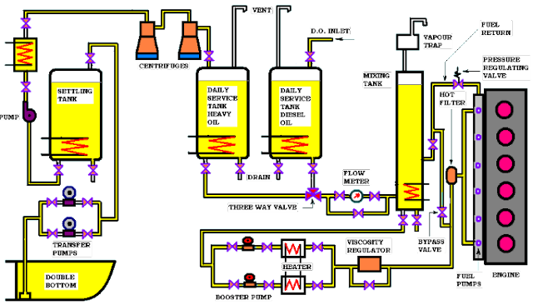

Sumber: <https://www.kapaldanlogistik.com/2023/05/fungsi-dan-jenis-sistem-perpipaan-kapal.htmL>

Berdasarkan ilustrasi sistem di atas, penjelasan mengenai operasi sistem suplai bahan bakar dapat dirinci sebag`ai berikut:

1. Pom`pa transfer digunakan untuk mengalirkan bahan bakar dari dalam tangki penyimpanan pada double bottom ke tangki settling guna proses pengendapan. Bahan bakar dalam tangki penyimpanan tetap memiliki viskositas tinggi meskipun sudah dilengkapi pemanas, sehingga diperlukan pompa jenis displacement seperti screw atau gear pump. Pompa ini lebih efektif dalam menangani fluida dengan viskositas tinggi dibandingkan jenis pompa lainnya.
2. Settlin`g tank umumnya dilengkapi dengan pemanas berbentuk pipa coil untuk meningkatkan suhu dan mengurangi viskositas sebelum dipindahkan ke tangki harian. Proses pengendapan di tangki settling bertujuan mengurangi partikel, kotoran, dan air dalam bahan bakar. Kapal biasanya memiliki dua tangki settling yang dapat menyimpan bahan bakar untuk suplai selama 24 jam.
3. Ba`han b`akar yang dipi`ndahkan dari ta`ngki settling k`e tangki h`arian akan disaring oleh cen`trifuge untuk membersihkan kotoran dan air. *Centrifuge* bertugas memurnikan bahan bakar sebelum masuk ke tangki harian. Sebuah pemanas terletak sebelum bahan bakar melewati centrifu`ge, berfungsi untuk mengurangi viskositas bahan bakar agar sesuai dengan kebutuhan *centrifuge*.
4. Ba`han b`akar yang sudah bersih dari pengendapan dipompa ke tangki harian menggunakan pompa tipe sentrifugal. Tangki harian inilah yang menyediakan bahan bakar untuk mesin, dengan volume yang disesuaikan dengan kebutuhan operasional mesin, biasa`nya antara 8` hingg`a 12 ja`m.
5. Dalam ilustrasi sistem tersebut, tampak tangki ha`rian diesel oil (D`O) yang umumnya digunakan untuk menyuplai bahan bakar k`e mesin utam`a saa`t kapal mela`kukan manuver.
6. Mixi`ng ta`nk berfungsi mencam`purkan bahan bak`ar sisa ya`ng keluar da`ri main e`ngine agar tidak terbuang percuma.

## Jenis- jenis Pompa Bahan Bakar Diesel

* 1. Individual *inline pump*

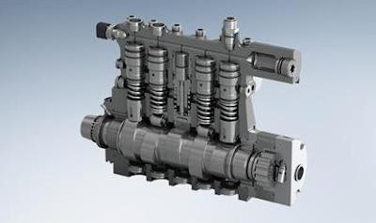 Gambar 2.2 Individual *inline pump*

Sumber: https[://www.autoexpose.org/2018/11/jenis-pompa-injeksi.html](https://www.autoexpose.org/2018/11/jenis-pompa-injeksi.html)

Pompa injeksi individual, yang sering disebut sebagai pompa injeksi inline, merupakan jenis pompa injeksi yang paling umum digunakan pada mesin diesel konvensional.

Pompa injeksi individual menjadi pilihan utama karena mampu mencapai tekanan injeksi tinggi, mencapai angka 18`00 PSI. Keunggulan ini memungkinkan penggunaannya pada mesin diesel berkapasitas di atas 3.0`00 cc. Salah satu karakteristik utama dari individual pump terletak pada mekanisme pengiriman bahan bakarnya. Tipe ini dilengkapi dengan plunger yang jumlahnya disesuaikan dengan jumlah injektor, sehingga jika terdapat 4 injektor, maka terdapat empat plunger. Setiap plunger bertugas melayani satu injektor, yang pada akhirnya meningkatkan tekanan injeksi secara signifikan.

Struktur ini memungkinkan setiap plunger ditempatkan sejajar di atas poros nok. Cara kerjanya melibatkan putaran poros nok, di mana setiap plunger secara bergantian tertekan oleh nok (be`njolan) pada poros nok pompa. Ketika plunger tertekan oleh nok, bahan bakar disemprotkan dari injektor secara tepat waktu dan efisien.

* 1. Distri`butor *pump ty`pe*

Distributor pum`p merupakan jen`is pompa i`njeksi yang dirancang dengan desain yang lebih kompak. Oleh karena itu, kendaraan dengan ruang terbatas lebih sesuai untuk menggunakan tipe pompa ini. Ciri khas dari distributor pump terletak pada jumlah plungernya yang hanya satu, meskipun jumlah injektor yang dilayani mencapai 4. Cara kerjanya melibatkan plunger tunggal yang ditempatkan pada poros pompa. Ke`tika poros po`mpa berputar, plunger ini menek`an masing-masing b`arel yang berad`a disekelili`ng poros pom`pa secara ber`gantian.

Dengan hanya satu plunger untuk menekan, semua injektor tetap mendapatkan pasokan karena penentuan waktu pengapian pada mesin tidak bersamaan, melainkan bergantian. Pada tipe inline, posisi fuel barrel berada di atas plunger sehingga secara otomatis posisinya sejajar. Namun, pada tipe distributor, fuel barrel ditempatkan mengelilingi poros pompa, mirip dengan distributor pada sistem pengapian konvensional.

Meskipun memiliki desain yang lebih ringkas, tekanan bahan bakar yang dapat dihasilkan cenderung lebih rendah. Inilah yang membuat tipe ini kurang sesuai untuk digunakan pada mesin diesel berukuran besar.

* 1. *Rota`ry continous pu`mp*

Ti`pe ketiga m`ungkin baru bagi sebagian orang, namun justru tipe ini adalah yang paling umum digunakan saat ini, yaitu continuous pump type pada pompa injeksi mesin diesel common rail. Pada mesin di`esel common r`ail, penyemprotan bahan bakar diatur secara langsung oleh injektor dengan perintah dari EC`U (U`nit Kontrol Elekt`ronik). Sebagai hasilnya, tugas utama pompa injeksi pada sistem ini adalah memastikan tekanan bahan bakar tetap tinggi.

Diband`ingkan dengan du`a tipe sebelumnya, tipe continuous pump ini memiliki tekanan yang paling tinggi, berkisar antara 30`.000 hingga 40.0`00 PS`I. Selain itu, desainnya yang sangat ringkas membuat sistem common rail semakin populer, tidak hanya dalam kendaraan sport S`UV, tetapi juga mulai diterapkan pada alat berat dan kendaraan komersial lainnya.

## Pengertian *Injector*

Menurut Pangestu, A. Inje`ktor adalah ko`mponen pada moto`r diesel ya`ng berfungsi untu`k mengabutkan bah`an bakar k`e dalam rua`ng bakar.

Menurut Ratnasari, D.N. Injektor n`ozzle merupakan ko`mponen yang bert`ugas menyemprotkan ba`han bakar da`lam bentuk kab`ut supaya m`udah mencampurkannya de`ngan oksigen a`gar mudah terbakar pa`da silinder m`esin.

*Injector* (atau disebut juga penyuntik) adalah komponen yang digunakan dalam mesin pembakaran internal, terutama dalam mesin diesel, untuk menyuntikkan bahan bakar ke dalam ruang pembakaran atau silinder mesin pada momen yang tepat. Fungsi utama *injector* adalah mengubah bahan bakar cair menjadi semburan atau semprotan halus yang tercampur dengan udara di dalam ruang pembakaran, sehingga bisa terbakar dengan efisien dan menghasilkan tenaga.

Pada proses pembakaran dengan sistem konvensional sebagian bahan bakar menguap ke luar atau *intake manifold* sebelum masuk ke ruang pembakaran. Injeksi langsung Injector biasanya ditemukan pada mesin diesel, tetapi dalam beberapa aplikasi mesin bensin yang modern, seperti mesin injeksi langsung, juga menggunakan injector untuk mengirimkan bahan bakar ke ruang bakar.

Menurut Rahman, A. & Arief, R. (2022) Sistem injeksi adalah suatu teknologi yang dapat meningkatkan kinerja mesin dan efisiensi penggunaan bahan bakar. Teknologi injeksi bahan bakar (Fuel Injection System) ini melibatkan pencampuran bahan bakar dengan udara sebelum memasuki ruang bakar, diikuti dengan penyemprotan menggunakan tekanan tertentu.

Berikut adalah beberapa poin penting tentang injector:

1. Prinsip Kerja: Injector bekerja dengan prinsip menyuntikkan b`ahan bakar k`e dalam rua`ng pembakaran de`ngan tekanan yang ting`gi, sehingga bahan b`akar terpecah menjadi partikel-partikel kecil yang mudah terbakar.
2. Tekanan Tinggi: Injector beroperasi pada tekanan yang sangat tinggi untuk mengatasi tekanan kompresi dalam silinder mesin diesel. Tekanan ini memungkinkan bahan bakar mencapai kepadatan yang tinggi dan membentuk semprotan yang halus.
3. Waktu Penyuntikan: Penyuntikan bahan bakar oleh injector harus terjadi pada saat yang sangat tepat dalam siklus pembakaran, tergantung pada posisi piston dan kebutuhan pembakaran.
4. Presisi dan Akurasi: Injector dirancang untuk memberikan jumlah bahan bakar yang sangat tepat dan dalam pola semprotan yang terukur. Hal ini penting untuk efisiensi pembakaran dan penggunaan bahan bakar.
5. Komponen Utama: Injector terdiri dari beberapa komponen, termasuk *nozzle* (ujung penyemprot), *valve* (katup), *spring* (pegas), dan dalam beberapa kasus, elemen piezo elektrik atau solenoid untuk mengontrol penyemprotan.
6. Perawatan: Injector perlu dirawat dengan baik agar tetap bekerja dengan efisien. Kontaminasi atau peng`gunaan bahan b`akar yang tid`ak sesuai dapat meny`ebabkan masalah pada injector.

## Macam-macam Injector

Adapun macam macam injector :

1. Injec`tor dengan lubang tunggal (Sin`gle ho`le) memiliki proses pengabutan yang sangat baik, namun memerlukan tekanan tinggi dari injection pump. Sementara itu, Injector dengan lubang banyak (m`ulti hol`e) juga menawarkan pengabutan yang efisien, khususnya cocok untuk digunakan pada sistem injeksi langsung.
2. Inje`ctor deng`an model p`in, baik yang bermodel throttle maupun pintle, lebih sesuai untuk digunakan pada motor diesel dengan ruang bakar yang dilengkapi combustion chamber, kamar muka, atau kamar pusar (turbule`n), serta jenis Lanova.

Prinsip pengabutan melibatkan pemampatan bahan bakar berbentuk cair dengan tekanan tinggi melalui lubang kecil pada nozzle. Kualitas pengabutan yang baik akan meningkatkan keefektifan pembakaran. Dalam ruang pembakaran, suhu tinggi dan tekanan maksimum terjadi selama proses pembakaran. Jika campuran bahan bakar dan udara tidak sesuai, proses pembakaran tidak akan berlangsung dengan optimal.

Akiba`t yang diti`mbulkan dari pemb`akaran yang ku`rang sempu`rna adalah seb`agai berik`ut:

1. Ke`rugian panas d`alam mesin menjadi signifikan karena tidak semua bahan bakar yang disemprotkan oleh injektor ke dalam silinder dapat terbakar sepenuhnya. Sebagian bahan bakar mungkin terbakar sebagian atau terbuang melalui saluran cerobong, mengakibatkan penurunan panas yang dihasilkan. Akibatnya, tenaga yang dihasilkan oleh mesin akan mengalami penurunan.
2. Sisa`-sisa pembak`aran dapat menempel pada lubang isap dan pembuangan di antara katup dan tempat dudukannya, terutama pada katup buang. Hal ini dapat mengakibatkan ketidakrapatan penutupan katup, mengurangi efisiensi mesin.
3. Sisa-`sisa pemba`karan yang menempel pada dinding silinder dan kepala torak, khususnya pada liner yang memiliki lubang sebagai tempat keluarnya minyak pelumas, dapat mengganggu pelumasan. Jika jelaga yang dihasilkan oleh pembakaran tidak sempurna menutupi lubang pelumas tersebut, maka sistem pelumasan akan terganggu, berpotensi menyebabkan kerusakan pada komponen mesin.

`Pada mesin ind`uk, bahan bakar mengalami proses pencampuran yang cepat dengan udara yang memiliki tekanan tinggi sebelum terjadi pembakaran. Campuran ini terbentuk dan menyala karena suhu akhir kompresi yang tinggi, mencapai sekitar 600 ºC. Dalam mesin induk, pembakaran dipicu oleh semprotan kabut bahan bakar minyak ke dalam silinder yang bercampur dengan udara yang memiliki suhu tinggi. Kecepatan pembakaran sangat bergantung pada kualitas percampuran antara udara dan bahan bakar. Oleh karena itu, bahan bakar perlu diubah menjadi bentuk kabut untuk memastikan terjadinya reaksi pembakaran yang cepat.

## Persyaratan Sistem Injeksi

Pers`yaratan utama ya`ng perlu dipe`nuhi oleh sis`tem injeksi adal`ah sebagai beri`kut:

1. Penaka`ran yang cermat dari bahan bakar adalah kunci, memastikan bahwa jumlah bahan bakar yang diserahkan ke setiap silinder sesuai dengan beban mesin dan jumlah yang tepat untuk setiap langkah daya mesin. Hal ini diperlukan agar mesin dapat beroperasi pada kecepatan yang stabil.
2. Peng`aturan waktu yang optimal diperlukan agar injeksi bahan bakar dimulai pada saat yang tepat, memungkinkan penggunaan bahan bakar dengan efisien dan mencapai pembakaran yang sempurna. Injeksi yang terlalu dini dapat mengakibatkan keterlambatan penyalaan karena suhu udara belum mencapai tingkat yang memadai. Keterlambatan yang berlebihan dapat menghasilkan operasi mesin yang kasar dan berisik, serta potensi kerugian bahan bakar dan pembasahan dinding silinder.
3. Kece`patan inje`ksi bahan b`akar mengacu pada jumlah bahan bakar yang disuntikkan ke dalam ruang bakar dalam satu unit waktu dan derajat perjalanan engkol. Untuk mengurangi kecepatan injeksi, diperlukan penggunaan ujung nozel dengan lubang yang lebih kecil, sementara untuk meningkatkan jangka waktu injeksi bahan bakar.
4. Pengab`utan bahan ba`kar mengacu pada proses di mana bahan bakar disemprotkan dalam bentuk kabut, tetapi perlu disesuaikan dengan karakteristik ruang bakar. Pengabutan yang efektif memfasilitasi kontrol pembakaran dan memastikan bahwa setiap butiran bahan bakar dikelilingi oleh partikel oksigen yang dapat mencampur.
5. Distri`busi bah`an ba`kar harus merata di seluruh ruang bakar yang mengandung oksigen untuk memastikan pembakaran optimal. Distribusi yang tidak merata dapat mengakibatkan sebagian oksigen tidak terbakar, mengurangi efisiensi pembakaran, dan menghasilkan daya mesin yang rendah.

Pem`bakaran yang optimal di dalam silin`der motor di`esel bergantu`ng pada kondisi`-kondisi beri`kut:

1. Deraj`at penga`butan bahan baka`r.
2. Su`hu tin`ggi yang diperlukan untuk mencapai pem`bakaran yang sempu`rna dari cam`puran bahan b`akar dan ud`ara.
3. Kec`epatan rela`tif yang ting`gi antara pa`rtikel bahan ba`kar dan udar`a.
4. Percam`puran yang efektif antara partik`el bahan ba`kar dan u`dara.

Pengabu`tan bahan b`akar untuk mencapai kehalusan dan penyebaran optimal sangat bergantung pada sistem penyemprotan yang digunakan. Dalam proses pembakaran, faktor krusial yang harus diperhatikan adalah pembentukan pusaran udara. Pusaran udara ini sangat penting untuk menciptakan campuran yang baik antara bahan bakar dan udara. Keberhasilan ini sangat tergantung pada keseimbangan yang sesuai antara sistem penyemprotan, sistem pemasukan udara, bentuk ruang bakar, dinding silinder, dan puncak torak.

Diameter lubang-lubang penyemprotan dibuat dengan ukuran tertentu, dan keberhasilan proses ini terancam jika lubang tersebut terlalu kecil. Lubang yang terlalu kecil dapat menyulitkan proses penyemprotan dan meningkatkan risiko penyumbatan oleh kotoran.

Demikian juga, apabila lubang penyemprot terlalu besar, pengabutan bahan bakar dapat menjadi kurang sempurna karena kecepatan bahan bakar yang diabutkan menjadi terlalu besar. Pembakaran pada mesin diesel melibatkan persenyawaan cepat antara bahan bakar dan udara pada suhu yang memadai untuk penciptaan nyala api. Udara pada mesin diesel dikompresi sebelum mengalami reaksi kimia pembakaran di dalam silinder, dan panas yang dihasilkan dari pembakaran diubah menjadi tenaga mekanik.

Untuk kinerja optimal dan efisiensi ekonomis, pembakaran bahan bakar pada motor diesel harus berlangsung baik dan cepat, mencapai tingkat kesempurnaan yang tinggi. Penting bahwa penyemprotan bahan bakar ke dalam silinder dilakukan dengan tepat pada waktu dan posisi engkol yang ditentukan, sehingga campuran udara yang sudah dikompresi dan kabut bahan bakar dapat mencapai kesempurnaan. Dalam konteks ini, tekanan yang mendorong bahan bakar harus cukup besar untuk mengubahnya menjadi kabut.

Dalam proses pengabutan bahan bakar, perlu dihindari agar bahan bakar tidak menyentuh dinding-dinding silinder yang didinginkan dari luar. Campuran bahan bakar dan udara yang diinginkan adalah campuran yang mud`ah terbakar p`ada suhu 6`00°C, melebihi suhu penyalaan bahan bakar tersebut.

Jika pengabutan bahan bakar terlambat atau tidak berbentuk kabut halus, dapat menyebabkan penumpukan bahan bakar di dalam silinder, yang berpotensi menyebabkan detonasi saat tekanan meningkat. Untuk memastikan pencampuran bahan bakar yang baik, diperlukan perangkat bantu yang disebut injektor.

Da`ri uraian d`i atas, dap`at disimpulkan bah`wa injektor me`miliki tugas utama, antara lain:

1. Me`mbawa bahan bak`ar secara bertahap ke dal`am ruang pembak`aran.
2. M`engabutkan bahan b`akar.
3. Mencampurkan bahan ba`kar dengan ud`ara, sehingga pemb`akaran dapat berlangsung secara optimal dan ce`pat.

P`rinsip dasar ke`rja injektor adalah bahwa terdapat sebuah katup jarum pada nozzle, dimana ujung bawahnya terdiri dari dua bidang kerucut. Kerucut pertama tetap pada dudukannya, sementara kerucut kedua menerima tekanan dari bahan bakar. Ketika gaya yang dihasilkan oleh bahan bakar melebihi gaya pegas, maka katup akan terangkat ke atas, membuka lubang nozzle untuk memulai proses penyemprotan bahan bakar ke dalam ruang pembakaran.

## Ba`gian-bagian P`enting *Inj`ector*

* 1. Jaru`m Pen`gabut (*No`zzle n`eedle*)

Ja`rum pen`gabut memiliki fungsi kunci untuk mengontrol jumlah bahan bakar yang akan disemprotkan melalui mulut pengabut. Jarum pengabut ini ditekan ke bidang penutup oleh pegas penutup dengan tekanan yang dapat diatur melalui baut tekan. Tekanan minyak menciptakan gaya-gaya yang beroperasi pada bidang kerucut. Komponen aksial dari gaya tersebut mengangkat jarum, bergerak berlawanan arah dengan tekanan yang dilakukan oleh pegas penutup. Jarum pengabut sering juga disebut sebagai katup jarum, berperan penting dalam mengabutkan bahan bakar dengan kontrol yang tepat.

* 1. Mulu`t Peng`abut *(Nozzle*)

Menurut Kristianto, L & Wibowo W. No`zzle merupakan komponen mesin yang memiliki peran krusial dalam sistem pembakaran pada mesin diesel. Fungsi utama nozz`le adalah untuk mengabutkan bahan bakar dengan tujuan menciptakan campuran yang homogen dengan udara, sehingga proses pembakaran dapat berlangsung secara optimal dan sempurna. Dengan mengabutkan bahan bakar, noz`zle membantu menciptakan kondisi yang mendukung pembakaran efisien dalam ruang bakar mesin diesel. Sebagai hasilnya, noz`zle memiliki dampak besar terhadap kinerja dan efisiensi mesin.

* 1. Ala`t Penekan Jar`um (Spindel)

Al`at penekan jar`um digunakan u`ntuk menekan ja`rum pada lub`ang injektor selama proses pe`ngabutan. Peran alat penekan jarum ini sangat penting karena tinggi rendahnya tekanan dalam injektor ditentukan olehnya.

* 1. Mur Pengunci (L`ock N`ut)

Mur pengunci hadir pada injektor motor diesel untuk berfungsi sebagai pengaman, mencegah agar bagian-bagian injektor tidak mengalami perubahan saat melakukan penyemprotan bahan bakar.

* 1. Baut Penyetel (Adjust`ing Sc`rew)

Ba`ut penyetel berf`ungsi untuk menyesuaikan kekuatan dan tekanan penyemprotan injektor. Baut penyetel ditempatkan di atas mur pengunci yang berfungsi sebagai perlindungan bagi komponen injektor lainnya, dan juga berperan dalam mengatur posisi mur pengunci di dalam in`jektor.

* 1. Pegas (Spri`ng)

Peg`as memiliki peran dalam mengontrol elastisitas injektor selama proses penyemprotan bahan bakar. Pegas memastikan agar alat penekan jarum dapat kembali ke posisi semula, dan juga diguna`kan dalam penyetel`an kekuatan peny`emprotan bahan bak`ar.

* 1. Spind`le Gu`ide

Sp`indle gu`ide terletak di kedua ujung spindle, yaitu ujung bawah dan ujung atas. Pada ujung atas, spindle guide berhubungan dengan spring retainer, sedangkan pada ujung bawah berhubungan dengan jarum pengabut. Fungsinya adalah agar spindle dapat menekan jarum pengabut dengan efektif.

* 1. Penahan Pegas (S`pring Reta`iner)

Spr`ing reta`iner berperan seba`gai penghubung an`tara pegas dan spindl`e. Fungsinya adalah unt`uk menahan spin`dle agar tetap berada pada posisinya yang ditentukan.

* 1. Katup Pembuangan Angin (A`ir Vent Va`lve)

Ka`tup pembuangan ang`in berfungsi untuk me`nghilangkan sisa-sis`a udara da`lam sistem sa`at proses pem`asangan injektor.

## H. Kera`ngka P`ikir

Tabel 4.1 Kerangka pikir

|  |  |  |  |
| --- | --- | --- | --- |
|  | Analisis kerusakan *fuel pump*  mesin induk | |  |
|  | |  | |
|  | Faktor yang menyebabkan kerusakan *fuel pump* | |  |
|  | |  | |

Ba`han bakar kotor

Adanya kelalaian dari awak

kapal

Analisis

Kurang Maksimalnya perawatan diatas kapal.

Diduga kualit`as bahan ba`kar

yang kura`ng baik.

Pembahasan

Saran

Kesimpulan

## Hipot`esis

Bebe`rapa masalah y`ang dihad`api, pen`ulis akan meru`muskan beberapa hipot`esis yang berhub`ungan dengan pen`elitian penulis ya`itu:

1. Did`uga kualitas bahan bakar yang kurang baik.
2. Diduga kurang maksimalnya perawatan / Maintenance pada pompa bahan bakar dengan baik.

# BA`B III METO`DE PENELI`TIAN

## Je`nis Penelit`ian

Je`nis penelitian i`ni adalah p`enelitian kualitatif ia`lah data ya`ng diperoleh da`lam ben`tuk data var`iable berupa infor`masi yang sehubungan de`ngan studi analisa kerusakan fuel pump mesin induk mitshubishi str 12 di kapal AHTS. LOGINDO ENERGY*.* Penelitian dilakukan secara pengamatan dilapangan. Dat`a yang dia`mbil adalah den`gan mengamati kej`adian secara langs`ung diatas ka`pal.

## Defi`nisi Operasional Var`iabel

Definisi operasional variabel merujuk pada penjelasan makna variabel penelitian, dalam hal ini adalah analisis kerusakan fuel pump terhadap mesin induk. Variabel sendiri merupakan suatu fenomena yang dapat bervariasi dalam bentuk kualitas, kuantitas, relasi, dan standar. Fenomena ini bersifat dinamis dan selalu berubah-ubah, sehingga tidak ada peristiwa tunggal di dunia ini yang tidak dapat dianggap sebagai variabel, bergantung pada kualitasnya.

Variabel dapat diukur, dan cara pengukurannya dapat bervariasi. Dalam konteks ini, variabel dibagi menjadi dua kategori utama, yaitu variabel bebas (dependen) dan variabel terikat (independen). Variabel bebas adalah variabel yang dipengaruhi atau bergantung pada variabel lain, sedangkan variabel terikat adalah variabel yang menjadi faktor penyebab atau memengaruhi variabel lainnya. Dalam penelitian ini, variabel yang dikaji adalah analisis kerusakan fuel pump terhadap mesin induk, dan definisi operasionalnya akan membantu memberikan makna yang lebih jelas dan terukur terkait aspek-aspek yang akan dianalisis.

* 1. Va`riabel Depe`nden

Variabel dependen dalam konteks penelitian analisis kerusakan fuel pump terhadap mesin induk adalah suatu variabel yang nilai atau performanya dipengaruhi atau bergantung pada nilai atau kondisi dari variabel lainnya. Dalam penelitian ini, variabel dependen adalah kinerja fuel pump. Artinya, kinerja fuel pump menjadi variabel yang dipengaruhi oleh faktor-faktor lain yang terkait dengan analisis kerusakan dan interaksi dengan mesin induk. Dengan menetapkan variabel dependen yang jelas, penelitian dapat fokus pada pengukuran dan analisis dampak kinerja fuel pump terhadap mesin induk.

* 1. Varia`bel Indep`enden

Variabel independen merujuk pada suatu faktor yang menyebabkan perubahan atau pengaruh terhadap variabel dependen (yang terikat). Variabel dependen merupakan faktor yang diukur, dimanipulasi, atau dipilih oleh peneliti untuk menentukan hubungan dengan fenomena yang diamati atau diobservasi. Dengan kata lain, variabel independen memiliki kemampuan memengaruhi nilai dari variabel lainnya. Dalam konteks penelitian analisis kerusakan fuel pump pada mesin induk, fuel pump memiliki beberapa variabel independen, seperti kondisi nozzle yang kotor dan metode pencegahannya, yang dapat mempengaruhi kinerja fuel pump.

## Popoulasi dan S`ampel Penelitia`n

1. Popul`asi

Populasi merujuk pada jumlah keseluruhan objek atau subjek yang menjadi fokus penelitian, dengan jumlah dan karakteristik yang dipilih oleh peneliti untuk dianalisis guna mencapai kesimpulan. Dalam konteks penelitian ini, populasi yang diacu adalah keseluruhan Anak Berkebutuhan Khusus (ABK) yang berada di atas kapal.

1. Sa`mpel

Sampel merupakan bagian atau subset dari populasi yang dipilih atau direpresentasikan dalam suatu penelitian. Dalam konteks penelitian ini, sampel diambil dari mesin induk yang terdapat di atas kapal.

## Tek`nik Analisa D`ata

Penulisan yang mengandung penjelasan dan deskripsi mengenai suatu permasalahan merupakan penerapan metode deskriptif analisis dalam penyajian skripsi ini. Pendekatan ini dipilih untuk memberikan informasi terperinci tentang cara merencanakan potensi masalah yang dapat muncul terkait dengan proposal tesis. Dengan memberikan gambaran rinci mengenai data yang dikumpulkan, pendekatan deskriptif analisis ini bertujuan untuk menyajikan pemahaman yang mendalam terhadap objek permasalahan yang dibahas dalam skripsi.

## Tekn`ik Pengumpulan D`ata

Prosed`ur pengumpulan d`at`a dan info`rmasi yang digu`nakan dan dibutuhk`an pada penulis`an proposal sk`ripsi ini ad`alah:

1. Met`ode Observa`si

Metode observasi yang diterapkan dalam penelitian ini adalah observasi kontan pada bahan yang sedang diamati, khususnya terkait dengan analisis kerusakan fuel pump terhadap mesin induk di kapal. Melalui pendekatan ini, penulis dapat secara langsung menggambarkan dan menganalisis kondisi tersebut, memberikan gambaran yang komprehensif untuk pembuatan tugas akhir ini. Observasi kontan memungkinkan penulis untuk mengamati peristiwa secara real-time, sehingga mendukung proses analisis dan deskripsi yang lebih mendalam terkait kerusakan fuel pump pada mesin induk kapal.

1. M`etode Studi D`okumentasi

Metode penelitian ini dilakukan melalui studi literatur, dengan pendekatan membaca dan mempelajari berbagai literatur, buku, dan tulisan terkait yang berkaitan dengan masalah yang akan dibahas. Tujuan dari pendekatan ini adalah untuk memperoleh landasan teori yang akan menjadi dasar dalam mengkaji masalah yang akan diteliti. Teknik studi dokumentasi digunakan sebagai pelengkap data, terutama ketika terdapat kesulitan, dan juga dijadikan sebagai landasan teori bagi penelitian yang akan dilakukan. Dengan demikian, penelitian ini mengandalkan kajian pustaka dan sumber-sumber tertulis untuk membangun dasar teoritis yang kokoh.

## Langkah-langkah Analisa Penelitian

|  |  |  |  |  |  |  |  |  |  |  |  |  |  |
| --- | --- | --- | --- | --- | --- | --- | --- | --- | --- | --- | --- | --- | --- |
| No | Kegiatan | TAHUN 2020 | | | | | | | | | | | |
| BULAN | | | | | | | | | | | |
| 1 | 2 | 3 | 4 | 5 | 6 | 7 | 8 | 9 | 10 | 11 | 12 |
| 1 | Pengumpulan buku referensi |  |  |  |  |  |  |  |  |  |  |  |  |
| 2 | Pemilihan judul |  |  |  |  |  |  |  |  |  |  |  |  |
| 3 | Penyusunan proposal dan bimbingan |  |  |  |  |  |  |  |  |  |  |  |  |
| 4 | Seminar proposal |  |  |  |  |  |  |  |  |  |  |  |  |
| 5 | Perbaikan Seminar proposal |  |  |  |  |  |  |  |  |  |  |  |  |
|  | | TAHUN 2022 | | | | | | | | | | | |
| 6 | Pengambilan data(PRALA) |  |  |  |  |  |  |  |  |  |  |  |  |
|  | | TAHUN 2023 | | | | | | | | | | | |
| 7 | Penyusunan Hasil Penelitian dan Bimbingan |  |  |  |  |  |  |  |  |  |  |  |  |
| 8 | Bimbingan skripsi |  |  |  |  |  |  |  |  |  |  |  |  |
|  | | TAHUN 2023 | | | | | | | | | | | |
| 9 | Seminar hasil |  |  |  |  |  |  |  |  |  |  |  |  |
| 10 | Seminar tutup |  |  |  |  |  |  |  |  |  |  |  |  |

4.2 Tabel Rencana Penelitian

Berdasarkan langkah-langkah yang telah dijelaskan sebelumnya, penulis mampu menentukan data yang relevan dengan penelitian yang sedang dilakukan. Data yang telah diperoleh kemudian diolah sesuai dengan teori dan metode yang telah diterapkan sejak awal sebelum proses pengumpulan data. Setelah data diolah, penulis melakukan analisis terhadap hasil yang diperoleh dengan membandingkannya dengan teori-teori yang relevan. Hasil perhitungan yang telah dianalisis menjadi dasar untuk pembahasan lebih lanjut dalam penelitian ini. Proses tersebut mencakup keseluruhan siklus penelitian, dimulai dari penentuan data hingga pembahasan hasil analisis yang dapat memberikan wawasan dan pemahaman mendalam terkait dengan pokok permasalahan yang sedangditeliti.

# BA`B IV HAS`IL PENELITIAN DAN PEM`BAHASAN

## Ha`sil Peneli`tian

1. **Gamb`aran umu`m tempat pe`nelitian**

PT. Logindo Samudramakmur Tbk tel`ah berdiri sela`ma lebih d`ari satu de`kade dan terd`iri dari perusa`haan-perusahaan yan`g bergerak d`i bidang ja`sa logistik Internasional. Alamat kantor di J`l. Rajawali se`latan II no. 1, Jak`arta Pusat (10`720).

Perusaha`an jenis in`i yaitu per`usahaan perseorangan ya`ng memiliki kar`yawan 501-1.0`00 karyawan P`T. Logindo Samudra makmur Tbk te`lah dipercaya u`ntuk mendukung keg`iatan oprasional ol`eh pelang`gan, baik BUM`N (Badan Usaha Milik Negara), perusahaan nasional maupun perusa`haan *multinasional* ya`ng beroperasi d`i Indonesia den`gan mengedepa`nkan aspek *sa`fety* dalam seti`ap aktivitasnya.

Adapun tem`pat dilaksanakan pen`elitian oleh penuli`s yakni di atas kapal AHTS. Logindo Energy yang merupakan kapal jenis *Supply Vessel.* AHTS. Logindo Energy merupakan salah satu kapal *Supply Vessel* merup`akan sebuah ka`pal yang di de`sain khusus untuk menga`ngkut atau mem`bawa muatan *Supply*. Ka`pal tersebut dileng`kapi dengan d`ua mesin ut`ama yang berfungsi seba`gai pembangkit ten`aga listr`ik, serta satu unit mesin darurat atau emergency yang dijalankan oleh mesin diesel. Fungsi dari sistem ini adalah untuk mendukung kelancaran kegiatan operasional di atas kapal, terutama dalam hal penyediaan tenaga listrik yang diperlukan.

1. **Jenis Bahan Bakar Di Kapal**

Gas oil a`dalah istilah y`ang digunakan u`ntuk merujuk pa`da jen`is bahan bakar minyak yang digunakan dalam industri, transportasi, dan berbagai aplikasi lainnya.

Gambar 2.3 : Sistem Bahan Bakar Di Kapal

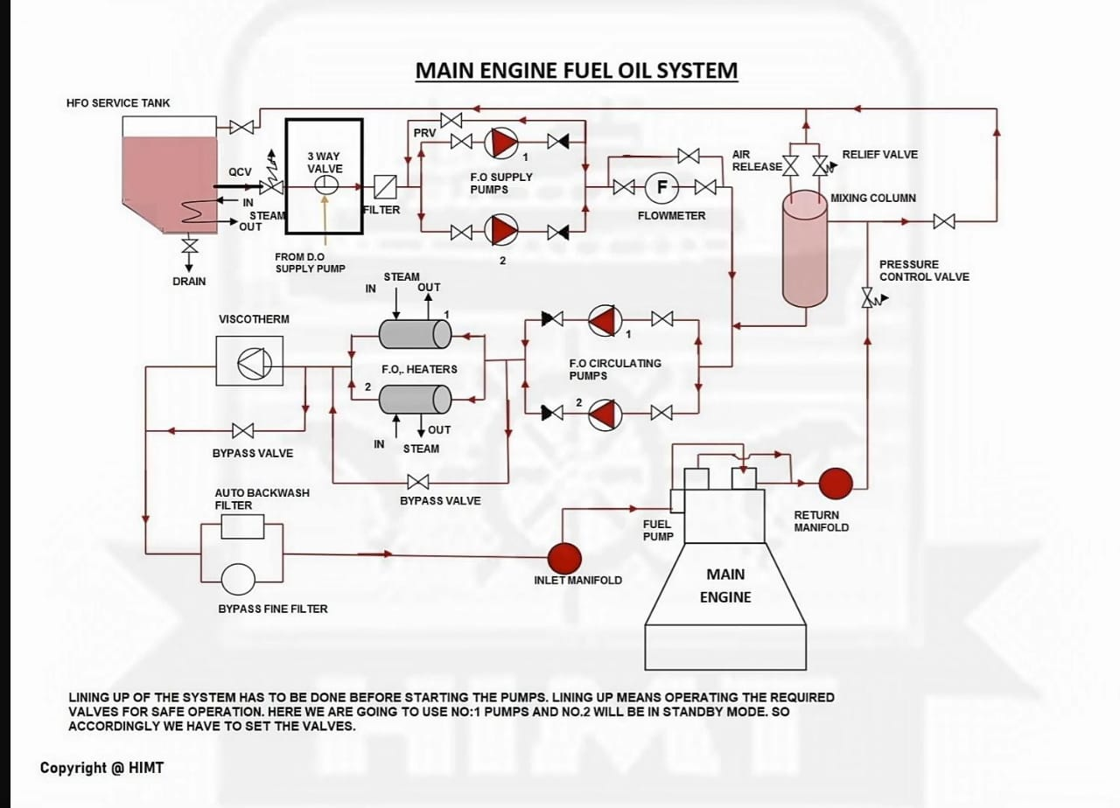

Sumber : Maritime Engine

Penjelasan diagram bahan bakar di kapal

* + - 1. Pertama bahan bakar dari Service tank di pompa oleh supply pump melalui filter
      2. Kemudian menuju flowmeter untuk mengetahui berapa bahan bakar yang di gunakan
      3. Setelah itu masuk ke pompa sirkulasi dan menuju ke heater untuk di panaskan
      4. setelah itu manuju filter backwash untuk di bersihkan lagi dan masuk ke inlet manifold
      5. kemudian masuk ke bosch pump ME kemudian di pompa kedalam tiap cylinder setelah itu di injeksikan oleh injector
      6. setelah dari ijnjector ada sebagain yang kembali ke tanki mealaui return manifold dan bersirkulasi terus menerus

1. **Sruktur Organisasi AHTS. Logindo Energy**

Struktur organisasi di atas Nakhoda selaku pemimpin umum di atas kapal dan anak buah kapal yang terdiri dari para perwira kapal dan non perwira, sebagai berikut:

Tabel 4.3 Manajemen *Crew* Di Atas Kapal

Nakhoda

KKM

Mualim I

Masinis II

Mualim II

Masinis III

Mualim III

Masinis IV

Support Level

Bosun

Mandor

Koki

Juru Mudi I

Oiler I

Juru Mudi II

Mess Boy

Oiler II

Cadet Engine

Oiler III

Juru Mudi III

|  |  |
| --- | --- |
| SHIP,S NAME | AHTS.Logindo Energy |
| OWNER,S | PT. Logindo Samudramakmur Tbk. |
| Length Overall | 78.20 m |
| LPP | 169.00 m |
| FLAG | INDONESIA |
| CLASS | ABS |
| IMO INTACTSTABILITY | MSC. 235 (82) |
| DESIGN DRAFT | 6.00 m |
| SCANTLING DRAFT | 6.80 m |
| DEPTH MOULDED | 8.00 m |
| GT | Abt. 3200 T |
| SPEED | Abt. 14 knots at 100% MCR in ballast condition |
| DEAD WEIGHT | Abt. 3000 T |
| DECK AREA | 600 m2 |
| COMPLEMENT | 50 Men |
| INDUSTRIAL WORKER | More than 12 Men |
| BOLLARD PULL | 150 T |
| FUEL TYPE | Fuel Oil |
| ANCHOR WINDLASS | Rolls-Royce Cable lifter : 10.7 T, pull at 0-13 m/min, 50 mm dia chain U2 grade |
| DRUM | 16 T pull at 0-10 m/min |
| WERPING END | 114 T at 0-12 m/min |
| ECHO SOUNDER | Furuno FE-700 |
| RADARS | Furuno FAR-2117 /FAR-21375 |

Tabel 4.4 Ship Particular AHTS. Logindo Energy

Sumber : AHTS Logindo Energy

1. **Penyajian data**

Injec`tor merupakan salah satu elemen kunci dalam sistem bahan bakar mesin diesel yang bertanggung jawab untuk menyemprotkan bahan bakar diesel dari injection pump (fuel pump) ke dalam silinder saat torak mendekati titik mati atas (TM`A) pada setiap akhir langkah kompresi. Desain injector ini diatur untuk menerima tekanan bahan bakar tinggi dari injection pump, menciptakan kabut bahan bakar bertekanan. Prosesnya memerlukan tekanan tinggi dari pompa tekan bahan bakar (F`uel Injection P`ump/Bosch Pum`p) dengan rentang tekanan antara 2`00 kg/cm`2 hingga 2`10 kg/cm`2. Bahan bakar yang mengalir ke dalam nozel mampu mengangkat needle valve melawan tekanan no`p spring, yang tekanannya dapat diatur oleh adjusting screw sesuai kebutuhan. Pembukaan jarum terjadi melalui tekanan bahan bakar, menyebabkan needle valve terangkat dan bahan bakar melepaskan melalui luba`ng ato`mizer dalam bentuk kabut yang sangat halus. Unt`uk mencapai pe`ngabutan bahan ba`kar menjadi ben`tuk ga`s atau ua`p, diperlukan sejumlah faktor yang memengaruhi proses pengab`utan tersebut.

Namun, jika injector tidak mampu menghasilkan pengabutan dengan sempurna, hal ini dapat menyebabkan kerugian signifikan terhadap kinerja mesin dan, oleh karena itu, berdampak pada kecepatan kapal secara keseluruhan.

Setelah melaksanakan analisa, adapun indikasi-indikasi injector yang berjalan secara tidak normal, antara lain :

1. Mesin sulit dihidupkan merupakan tanda awal dari kerusakan pada injector. Gejala ini timbul ketika pasokan bahan bakar dari injector tidak mencukupi jumlah ideal, mengakibatkan campuran yang kurang optimal.
2. Temperatur gas buang jauh lebih tinggi Gejala berikutnya ialah temperatur gas buang jauh lebih tinggi yang menyebabkan kompresi turun.
3. Warna asap gas buang berubah Asap gas buang berubah menjadi hitam pekat ,dikarenakan pembakaran yang kurang Sempurna.

Tabel 4.5 Perubahan *temperature* gas buang

|  |  |  |
| --- | --- | --- |
| Jam Jaga | Keadaan | *Temperature* |
| 06.00 - 12.00  12.00 – 18.00  18.00 – 24.00  24.00 – 06.00 | Normal  Normal  Normal  Tidak Normal | 340°C  350°C  345°C  398°C |

Sumber : AHTS Logindo Energy

Dalam perjalanan dari balikpapan menuju batam didapati suhu gas buang yang naik tinggi yang menyebabkan temperatur. Adapun data pengamatan *Pressure* Injector *Main Engine* sebagai berikut : Saat menjadi tidak normal.

Tabel 4.6 Pengamatan selama 24 jam

|  |  |  |
| --- | --- | --- |
| *Injector Cylinder*  *Main Engine* | *Running Hours* | *Temprature* |
| No 1  No 2  No 3  No 4  No 5  No 6  No 7  No 8  No 9 | 24 hours  24 hours  24 hours  24 hours  24 hours  24 hours  24 hours  24 hours  24 hours | 372°C  370°C  376°C  370°C  370°C  375°C  374°C  376°C  374°C |

Sumber : AHTS Logindo Energy

Dala`m pengumpulan da`ta penelitian, pe`neliti menggunakan me`tode waw`ancara dan obse`rvasi. Dalam metode observasi, peneliti menganalisa penyebab tidak optimalnya injector pada mesin induk terhadap kualitas pengabutan, antara lain:

1. *O-ring.* Fungsi utama *O-ring* Tindakan ini bertujuan untuk mencegah terjadinya kebocoran bahan bakar pada injector. Mirip dengan gasket pada umumnya, O-ring injector akan mengalami keausan dan kerusakan seiring berjalannya waktu. Apabila O-ring injector sudah rusak, segera dilakukan penggantian untuk mencegah kebocoran bensin yang dapat mengakibatkan pemborosan konsumsi bahan bakar.
2. Pegas. penekan jarum mengalami kinerja yang kurang optimal. Fungsi pegas penekan adalah untuk mengatur ketatnya penutupan jarum di mulut pengabut. Jika pegas mengalami kelemahan akibat elastisitas yang berkurang, penyetelan ketatnya penutupan jarum menjadi tidak optimal atau tidak sesuai. Akibatnya, tekanan bahan bakar yang dihasilkan dalam pengabutan menjadi tidak maksimal. Penyebab utama adalah keausan pada pegas yang telah bekerja dalam jangka waktu yang cukup lama, mengakibatkan kelelahan material. Oleh karena itu, pegas perlu diganti dengan yang baru untuk memastikan kinerja yang optimal.
3. Noz`zle (Mulut Pe`ngabut). Fungsi utama dari mulut pengabut adalah untuk menyemprotkan bahan bakar ke dalam ruang bakar. Pada tahap akhir penyemprotan, tekanan menurun, dan jarum kembali ditekan pada bidang penutup. Proses pembukaan dan penutupan jarum pengabut dapat dimonitor dengan menggunakan jarum periksa. Dalam metode pengabutan ini, pompa bahan bakar menekan saat penyemprotan dimulai, dan berhenti ketika penyemprotan selesai.
   1. **Kendala pada pengabutan Injektor**

Ketidaksempurnaan dalam proses fogging pada injector dapat menyebabkan pembakaran yang tidak normal. Hal ini dapat mengakibatkan penurunan tenaga mesin dan peningkatan suhu gas buang, yang kesemuanya berdampak negatif pada kinerja mesin. Berdasarkan pengamatan peneliti, inje`ktor mengalami beberapa kerus`akan dan ga`ngguan, y`aitu:

1. Tersum`batnya luba`ng pada no`zzle pengabutan pada inje`ktor yang s`alah dapat meng`urangi tenaga me`sin dan menin`gkatkan suhu g`as buang kar`ena:
2. Kotornya bahan bakar: Kotoran dalam bahan bakar yang masuk ke injektor dapat signifikan menyumbat lubang n`ozzle. Akibatnya, penumpukan kotoran pada dinding lubang no`zzle terjadi seiring waktu. Karbon menumpuk di dinding noz`zle, akhirnya menyebabkan nozzl`e menutup.
3. Pembentukan karbon pada ujung nozzle: Butiran karbon mungkin terbentuk di ujung nozzle karena adanya sistem pembakaran yang tidak sempurna. Jika dibiarkan, karbon tersebut dapat tumbuh dan menghambat bahan bakar yang dikabutkan masuk ke dalam ruang bakar.
4. Me`netesnya bahan b`akar pada no`zzle dapat menyebabkan pembakaran yang tidak sempurna. Kekurangan bahan bakar dalam bentuk kabut yang masuk ke ruang bakar dapat mengakibatkan masalah ini. Tetesan bahan bakar juga merupakan masalah yang serius dalam proses pembakaran. Pada nozzle, menetesnya bahan bakar dapat disebabkan oleh:
5. Dudu`kan noz`zle pada bo`dy tidak rata: Bany`aknya bah`an bakar yang menetes dari nozzle sangat dipengaruhi oleh posisi nozzle yang tidak rata. Sebagai akibat dari bahan bakar yang menetes dari injektor saat dipaksa masuk ke ruang bakar, hanya sebagian kecil bahan bakar yang mampu mencapai nozzle.
6. Penanganan masalah tersumbatnya lubang nozzle memerlukan ketelitian yang menyeluruh dalam pemeriksaan dan perawatan injektor, khususnya nozzle. Bagian yang perlu diperbaiki harus ditempatkan dengan rapi dan aman. Proses pembersihan dimulai dengan merendam bagian-bagian dalam minyak dan membersihkannya. Diesel Oil diaplikasikan hingga bagian tersebut berkilau. Setelah proses pembersihan, dilakukan pemeriksaan ulang dua atau tiga kali, dan perbaikan dilakukan sesuai kebutuhan.
7. Penanganan lubang nozzle yang tersumbat akibat bahan bakar kotor memerlukan pertimbangan terhadap faktor-faktor berikut ketika melakukan perbaikan akibat karbonisasi pada dinding lubang nozzle:
8. Periksa lubang masukan dan pengabutan bahan bakar dari kotoran serta penumpukan karbon dari bahan bakar secara terpisah.
9. Gunakan jarum dengan hati-hati dan perlahan untuk menghilangkan sumbatan dari lubang nozzle. Dengan merendam nozzle dalam minyak terlebih dahulu, lubang dapat ditembus tanpa merusak nozzle. Ada`pun langka`h-langkahnya sebagai beriku`t:
10. Gunakan udara terkompresi untuk menyemprotkan minyak ke lubang alat penyemprot, lalu bersihkan karbon yang menempel pada nozzle-nozzle menggunakan jarum. Teruskan proses ini sampai area tersebut benar-benar bersih.
11. Selanjutnya, sejajarkan nozzle dengan dudukannya sebelum memasangnya kembali pada perangkat. Terakhir, kencangkan dengan sangat rapat menggunakan simpul, dan injektor Anda siap untuk dievaluasi.
    1. **Penang`anan Menete`snya bahan ba`kar pada n`ozzle**

Untuk mengatasi bahan bakar yang menetes dari nozzle dan menangani celah antara nozzle dan bodi, ikuti langkah-langkah berikut:

* + - * 1. Lepaskan spindle dan pin dari nozzle dan bodi sebelum membuka bodi atau melepaskan nozzle.
        2. Aplikasikan pasta dalam jumlah cukup di setiap sisi, lalu rapatkan di tengah.
        3. Disarankan untuk menggunakan pembersih berbahan dasar minyak untuk membersihkan bodi injektor dan memeriksa permukaan nozzle.
        4. Hapus sisa pasta dari permukaan nozzle dan bodi injektor dengan mengulangi prosedur ini sampai dudukan atau bodi injektor menjadi rata.
        5. Saat memasang kembali injektor, perhatikan tekanan dan pola kabutnya, serta periksa apakah bahan bakar masih menetes saat melakukan pengujian. Pastikan pengujian dilakukan dengan aman jika bahan bakar menetes tanpa aglomerasi dan tekanan yang sesuai.
        6. Injektor kini siap untuk digunakan atau dapat dijadikan sebagai suku cadang.
  1. **Peraw`atan inje`ktor yang ku`rang baik**

Dalam perawatan injektor, terdapat tiga faktor yang menentukan efektivitasnya:

* + 1. Waktu atau jadwal perawatan: Injektor yang digunakan pada mesin harus menjalani perawatan sesuai dengan jam putaran dari mesin penggerak kapal, sebagaimana dijelaskan dalam Instruction Manual Book.
    2. Pemeriksaan injektor: Hubungan antara homogenisasi campuran bahan bakar dan udara, serta penyetelan injektor, memiliki peran penting dalam menentukan sejauh mana pembakaran dapat berlangsung dengan sempurna.
    3. Tabel analisa pengabutan pada injektor: Istilah lain untuk injektor adalah Injection Nozzle, perangkat yang mendistribusikan, mengontrol, atau menyemprotkan bahan bakar bertekanan tinggi dari pompa injeksi. Untuk memastikan pembakaran yang sempurna dan cepat, penggunaan injektor untuk menyebarkan bahan bakar ke dalam ruang bakar diperlukan. Tabel analisis pengabutan pada injektor disusun berdasarkan data dan analisis yang dilakukan oleh penulis bersama masinis.

Tabel 4.7 Data temperatur gas buang kondisi normal.

|  |  |  |  |  |  |  |  |  |  |
| --- | --- | --- | --- | --- | --- | --- | --- | --- | --- |
| **Jam Jaga** | **Temperatur Gas Buang (Cylinder)** (C°) | | | | | | | | |
| **1** | **2** | **3** | **4** | **5** | **6** | **7** | **8** | **9** |
| 06.00 – 12.00 | 375º | 373º | 370º | 373º | 373º | 370º | 375º | 374º | 374º |
| 12.00 – 18.00 | 374º | 370º | 373º | 375º | 370º | 373º | 374º | 370º | 375º |
| 18.00 – 24.00 | 375º | 375º | 370º | 374º | 375º | 370º | 375º | 373º | 375º |
| 24.00 – 06.00 | 370º | 375º | 375º | 374º | 375º | 375º | 370º | 374º | 370º |

Sumber : AHTS Logindo Energy

Tabel 4.8 Data temperatur gas buang kondisi tidak normal.

|  |  |  |  |  |  |  |  |  |  |
| --- | --- | --- | --- | --- | --- | --- | --- | --- | --- |
| **Jam Jaga** | **Temperatur Gas Buang (Cylinder)** (C°) | | | | | | | | |
| **1** | **2** | **3** | **4** | **5** | **6** | **7** | **8** | **9** |
| 06.00 – 12.00 | 375º | 373º | 370º | 373º | 375º | 370º | 375º | 398º | 373º |
| 12.00 – 18.00 | 374º | 370º | 373º | 375º | 370º | 373º | 374º | 370º | 375º |
| 18.00 – 24.00 | 375º | 375º | 370º | 374º | 375º | 370º | 375º | 373º | 375º |
| 24.00 – 06.00 | 370º | 375º | 375º | 374º | 375º | 375º | 370º | 374º | 375º |

Sumber : AHTS Logindo Energy

Tabel 4.9 Data temperatur gas buang setelah perbaikan.

|  |  |  |  |  |  |  |  |  |  |
| --- | --- | --- | --- | --- | --- | --- | --- | --- | --- |
| **Jam Jaga** | **Temperatur Gas Buang (Cylinder)** (C°) | | | | | | | | |
| **1** | **2** | **3** | **4** | **5** | **6** | **7** | **8** | **9** |
| 06.00 – 12.00 | 375º | 373º | 370º | 373º | 374º | 370º | 375º | 373º | 373º |
| 12.00 – 18.00 | 374º | 370º | 373º | 375º | 370º | 373º | 374º | 370º | 375º |
| 18.00 – 24.00 | 375º | 375º | 370º | 374º | 375º | 370º | 375º | 373º | 375º |
| 24.00- 24.00 | 370º | 374º | 375º | 373º | 375º | 370º | 374º | 374º | 370º |

Sumber : AHTS Logindo Energy

## Pembaha`san

Adapu`n pemecahan ma`salah yang a`kan di bahas meng`enai keruskan pada *Fuel Pump* di kapal AHTS. Logindo Energy ialah:

* + - 1. Jadwal Perawatan *Fuel Pump (Pla`nned Mainten`ance Sy`stem)* adalah sistem perawatan atau pemeliharaan yang terencana. Planned maintenance mengindikasikan perawatan yang sudah direncanakan dan dijadwalkan. Maintenance sendiri merupakan upaya untuk mempertahankan usia pakai suatu alat atau pesawat. Sebagai contoh, jika sebuah komponen memiliki usia pakai 1000 jam, dengan perawatan yang baik, usia pakai tersebut dapat mendekati angka tersebut. Sebaliknya, dengan perawatan yang kurang optimal, kemungkinan komponen rusak mungkin terjadi lebih awal, misalnya hanya setelah 600 jam penggunaan.

Sehingga apabila pemeriksaan atau perawatan *Injector*  tidak mengikuti prosedur *running hours* dapat mengakibatkan kurangnya informasi kelayakan *Injector* beserta pengabutannya ditambah dengan pengukuran ya`ng tidak ses`uai dengan pr`osedur maka h`al ini jika ter`jadi secara *continue* dapat berakibat fatal pada komponen *Injector* dan berefek pada hasil pengabutan didalam silinder mesin induk sehingga diperlukan perhatian lebih pada jumlah *running hours* dan jadwal pemeriksaan terencana atau *Plann`ed Maintenance S`ystem* (PM`S).

* + - 1. Akibat dari bah`an bak`ar yang kotor

Pada proses pengabutan *Injector*, komponen tersebut menyemprotkan bahan bakar dengan tekanan tertentu sehingga menghasilkan penyemprotan berupa pengabutan bahan bakar, sehingga jika bahan bakar yang dikabutkan terdapat kerak atau debu, hal ini dapat menyumbat lubang *nozzle* pada *Injector yang* mengakibatkan tidak sempurnanya proses pengabutan, kemudian dapat menyebabkan abnormal pada hasil gas buang yang dihasilkan silinder dari proses pembakaran pada mesin induk.

Maka dari itu perlunya keaktifan masinis dalam menganalisa dini apabila terdapat gas buang yang abnormal harus dilakukan pemeriksaan atau *maintenance* guna memastikan kelayakan komponen *Injector* dan menganalisa bahan bakar yang kotor.

* + - 1. Penanganan atau tindak lanjut

Penangan atau tindak lanjut yang dilakukan oleh masinis II selaku penanggung jawab pesawat bantu *Main Engine* ialah mengumpulkan data abnormal pada Gas buang, kemudian masinis II melakukan analisis data dan menyimpulkan dugaan terjadi kerusakan pada *fuel pump* atau *injector*, langkah selanjutnya masinis melakukan *overhoul* bertujuan memastikan dugaan. Setelah dipastikan *fuel pump* mengalami kerusakan maka tindakan selanjutnya masinis melakukan *maintenance* guna memastikan data normal pada komponen.

# B`AB V SIMPU`LAN DAN SARA`N

## Simp`ulan

Berdasa`rkan hasil penel`itian dan anali`sis kerusakan fuel pump atau injector pada mesin induk, penulis menyimpulkan beberapa hal dengan harapan memberikan panduan atau solusi terhadap masalah serupa kepada para masinis. Kesimpulan tersebut adalah:

1. Penyumbatan lubang nozzle disebabkan oleh penyempitan lubang pada injektor akibat kotoran yang terdapat dalam bahan bakar. Hal ini mengakibatkan penyemprotan bahan bakar yang tidak sempurna.
2. Terjadinya bocoran bahan bakar disebabkan oleh kurangnya perawatan tangki dan filter dalam sistem bahan bakar. Akibatnya, bahan bakar menjadi kotor dan dapat menyebabkan penyumbatan pada lubang nozzle.

## Sar`an

Berd`asarkan kesimpulan d`i atas, langkah-langkah yang dapat diambil untuk mengatasi tekanan injektor yang tidak normal dari pompa fuel pump pada mesin induk ad`alah sebagai beri`kut:

1. Mela`kukan peraw`atan ses`uai dengan PMS (Planned Maintenance System) p`ada mesin-`mesin bantu y`ang bertujuan untu`k membersihkan ba`han bakar d`i dalam t`anki (serv`ice tank) agar tetap be`rsih dari kot`oran.
2. Memeriksa strainer/`filter yang meny`aring bahan ba`kar untuk memastikan kondisinya teta`p bersih se`belum mencapai injektor. Injektor memiliki noz`zle yang berf`ungsi untuk menga`butkan bah`an bakar, sehing`ga perawatan b`erkala yang rutin diperlukan untuk mencegah penyempitan pada lubang nozzle dan memastikan pembakaran yang optimal.

## DAFTAR PUSTAKA

Achmad Kusairi Samlawi 2010 buku mesin diesel

Afstria R J & Veronika N. Mengenali cara kerja mesin diesel ,kelemahan dan kelebihan serta cara perawatanya

Faulina Khusniawati" dan Habibi Palippui (2019)Analisis Pengaruh Jumlah Lubang nozzle Injektor terhadap Torsi pada Pembesaran Piston Motor Matic Injection

Hadi Prasutiyon, A. W. (2021). *MERANCANG SISTEM PERMESINAN KAPAL PELAYARAN RAKYAT BERBAHAN BAKAR B30.* Indonesia: Bukel.

Kristianto,L & Wibowo, W (2023:48) Journal of applied mechanical engineering and renewable energy (JAMERE)

Manual Instruksionbook Engine type: Bergen B32:40L9P-2.CleanDesign Engine no.: 15263-64

Pangestu, A . Pengertian injector

Rahman, A. & Arief, R. (2022), Sulistyastuti.2007.*Metode Penelitian KUantitatif Untuk Administrasi Publik Dan Masalah Masalah Sosial.*Yogyakarta: Grava Media

Ratnasari, D.N Fungsi dan Cara kerja injector nozzel pada mesin diesel

PIP-MKS, 2004, Pedoman Penulisan Skripsi, Makassar:Tim PIP-mks

## LAMPIRAN

Gambar: Drawing Main engine

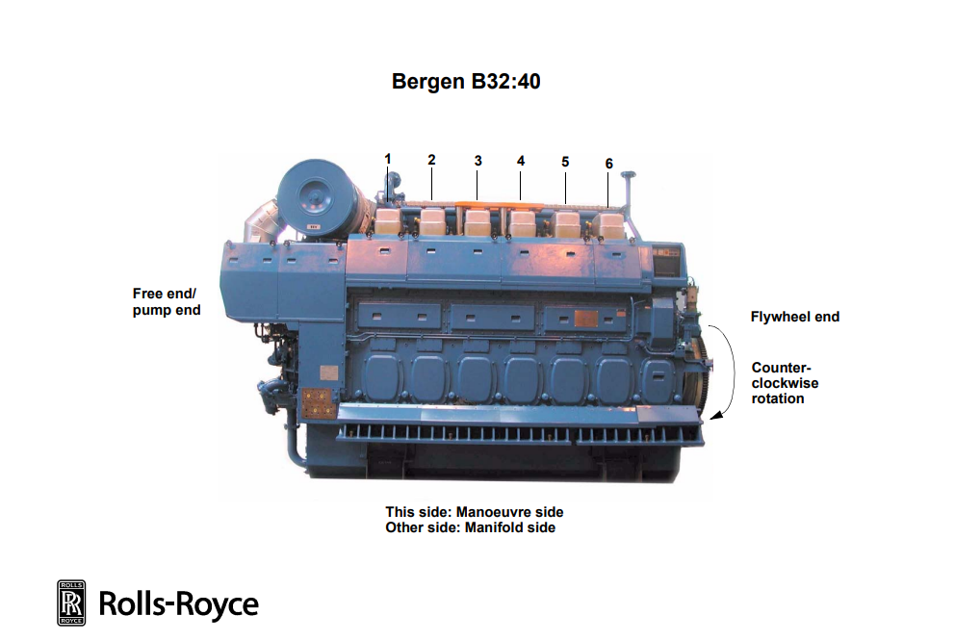

Sumber:AHTS.LOGINDO ENERGY

GAMBAR: DRAWING FUEL INJECTION PUMP

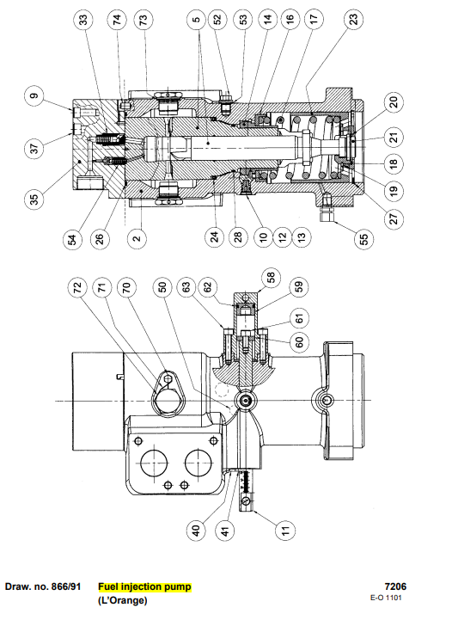

Sumber:AHTS.LOGINDO ENERGY

GAMBAR: PART NAME FUEL INJECTION PUMP

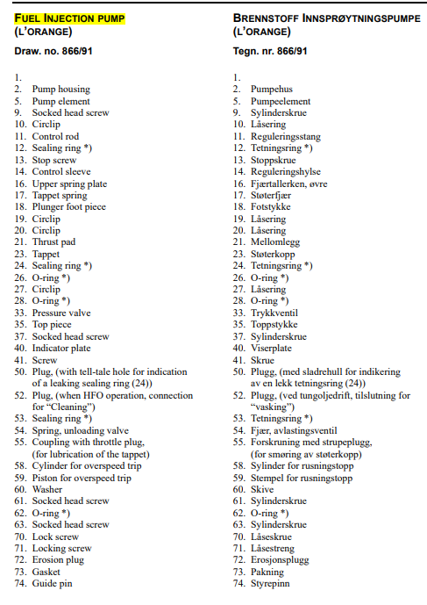

Sumber:AHTS.LOGINDO ENERGY

GAMBAR : FUEL INJECTION PUMP

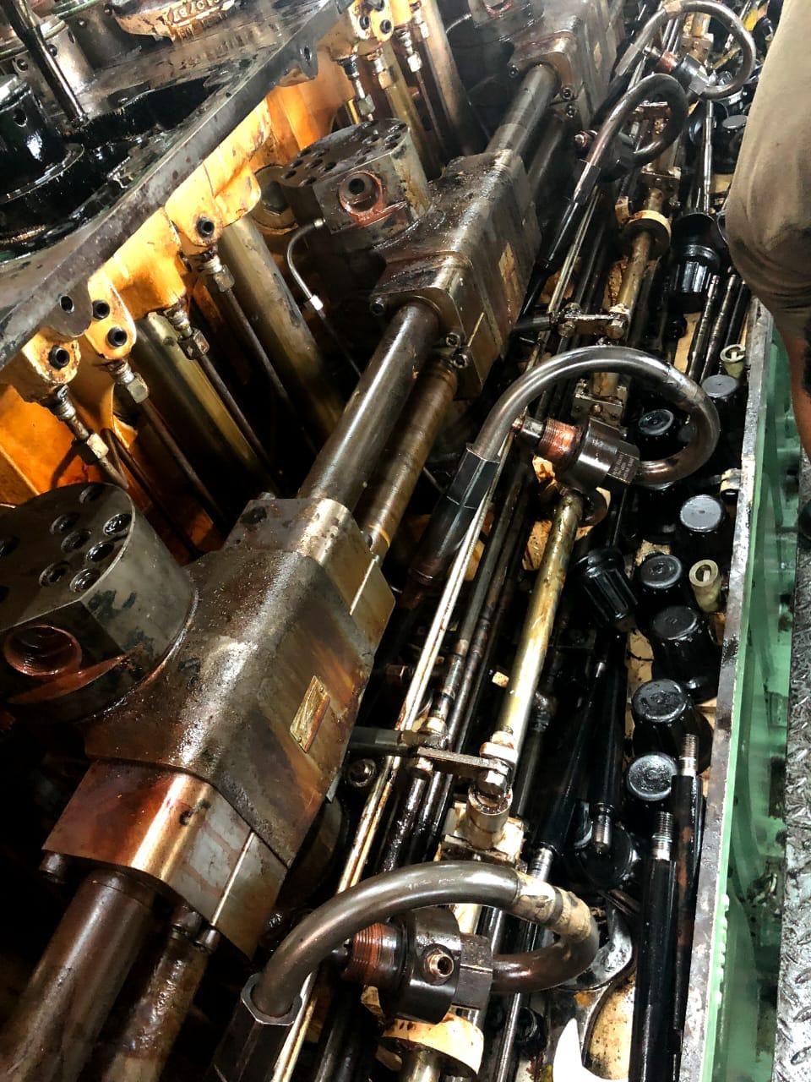

Sumber:AHTS.LOGINDO ENERGY

GAMBAR:MAIN ENGINE

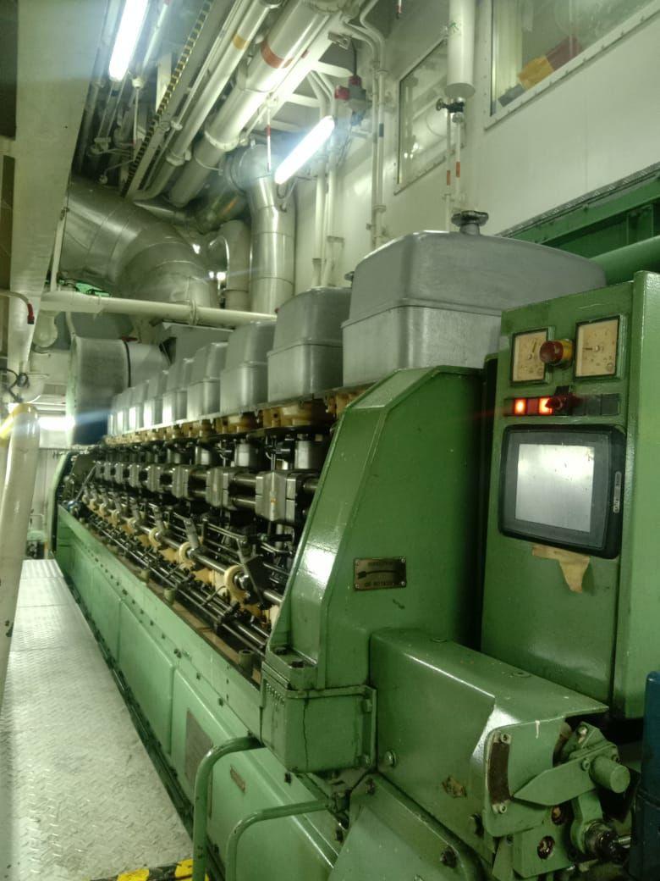

Sumber:AHTS.LOGINDO ENERGY

GAMBAR: PRENVETION OF AIR POLLUTION

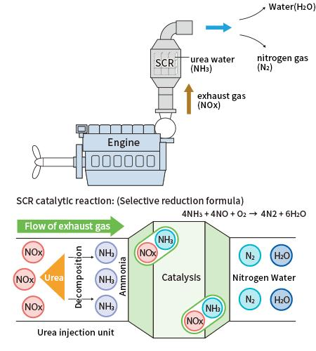

;

Sumber: www.mol.co.jp

## RIWAYAT HIDUP PENULIS

Herianto. Lahir Di Pinrang, 17 Januari 2002 Anak Pertama Dari Empat Bersaudara, Putra Dari Bapak Muksin Dan Ibu Salmia, Tinggal Di Kel. Pammase, Kec.Tiroang, Kab Pinrang, Provinsi Sulawesi Selatan. Mengawali Pendidikannya Di SDN 90 Boki Pada Tahun 2007 – 2013. Dan Dilanjutkan Ke Jenjang Sekolah Menengah Pertama Di SMPN 3 Pinrang Pada Tahun 2013 – 2016 Dan Meneruskan Pendidikan Di SMAN 1 Sidrap, Pada Masa Itu Penulis Menambah Pengalaman Dalam Berorganisasi Di Osis, Klub Voli Dan Memiliki Motivasi Untuk Lulus Dan Menjadi Seorang Pelaut Atau Dapat Bersekolah Di Sekolah Kedinasan. Selama Proses Pendidikan Di Sma Penulis Menyiapkan Semua Persiapan Untuk Tes Yang Akan Dihadapi Nanti Setelah Lulus, Proses Pendidikan Di SMAN 1 Sidrap Berlangsung Pada Tahun 2016 Dan Lulus Pada Tahun 2019. Dan Selanjutnya Penulis Mendaftarkan Diri Di Sipencatar Dan Mendaftar Ke Pip Makassar Dan Rezeki Yang Dipercayakan Kepada Penulis, Pada Saat Pengumuman Akhir Tes Sipencatar Penulis Diterima Dan Lulus Di Pip Makassar Kampus Tercinta Saat Ini Dan Menempuh Pendidikan Dengan Baik. Dan Pada Tahun Ketiga Di Pip Makassar Penulis Dapat Melaksanakan Praktek Laut Diperusahaan PT. Logindo Samudramakmur Tbk. Penulis Sangat Bersyukur Dengan Apa Yang Didapat Dari Ilmu Dan Pengalaman Yang Ada Di Pip Makassar Ini. Dan Kelak Ingin Menjadi Teladan Dan Contoh Yang Baik.